# GUIÓ D'ACTIVITAT

# secció4/unitat1

## Títol de l'Activitat

Activitat 2: Dissenya el teu primer codi HTML5

## Objectius

###### *Desenvolupar el teu primer codigo HTML5*

## Temporalització

###### La duració d'aquesta activitat està prevista en 3 hores

## Procés de desenvolupament

###### L'alumne/a haurà de repassar els conceptes pràctics exposats en aquesta secció número 4 de la unitat 1.

**Exercici 1.- Estructura llistat**

**Crea el següent llistat:**

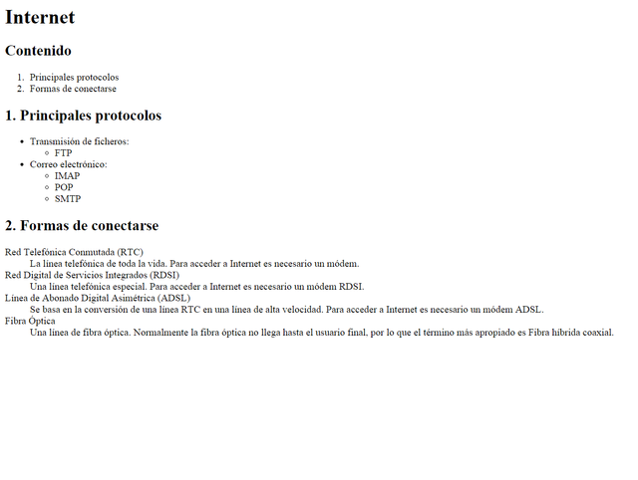

**Exercici 2.- Estructura semàntica del contingut d'una hamburgueseria**

L’objectiu d’aquest activitat és crear l’estructura d’un lloc web per a una hamburgueseria.

Creeu la pàgina web d’inici per a l’hamburgueseria anomenada index.html. Les especificacions del contingut que ha de mostrar són:

* El títol que s’ha de veure a la pestanya del navegador és: “L’hamburgueseria”.
* El títol que ha d’aparèixer a la capçalera ha de ser: “L’hamburgueseria”.
* A sota del títol ha d’aparèixer un subtítol: “Som especialistes”.
* A l’apartat que permet navegar pel lloc web hi haurà una llista amb les següents opcions: “Inici” i “Fes una comanda”.
* Per defecte, es veurà la pàgina d’inici amb informació de les especialitats.
* La informació de cada especialitat serà: un títol amb el nom de l’hamburguesa i una descripció amb els ingredients que porta.
* Al peu de pàgina hi apareix el nom de l’hamburgueseria i l’adreça.
* Recordeu que els continguts han d’estar estructurats perquè tinguin sentit semàntic.

